Kết quả của AI:

Cách Hoạt động của Queue
Queue là một cấu trúc dữ liệu tuyến tính (linear) với hai thao tác chính chỉ được thực hiện ở hai đầu đối diện nhau:
- Đầu vào (Rear/Tail): Nơi các phần tử mới được thêm vào.
- Đầu ra (Front/Head): Nơi các phần tử được lấy ra.

Nguyên tắc FIFO (First-In, First-Out)
Nguyên tắc cốt lõi của Queue là: Phần tử nào vào trước sẽ được ra trước.
- Ví dụ đời thực: Người xếp hàng đầu tiên sẽ được phục vụ trước và rời khỏi hàng trước.
Thao tác | Mô tả | Vị trí thực hiện
Enqueue | Thêm một phần tử mới vào cuối hàng đợi (Rear). | Đầu Rear/Tail
Dequeue | Lấy và xóa phần tử ở đầu hàng đợi (Front). | Đầu Front/Head
Peek/Front | Xem phần tử ở đầu hàng đợi mà không xóa. | Đầu Front/Head
IsEmpty | Kiểm tra hàng đợi có rỗng không.

1. Thao tác Enqueue (Thêm phần tử)
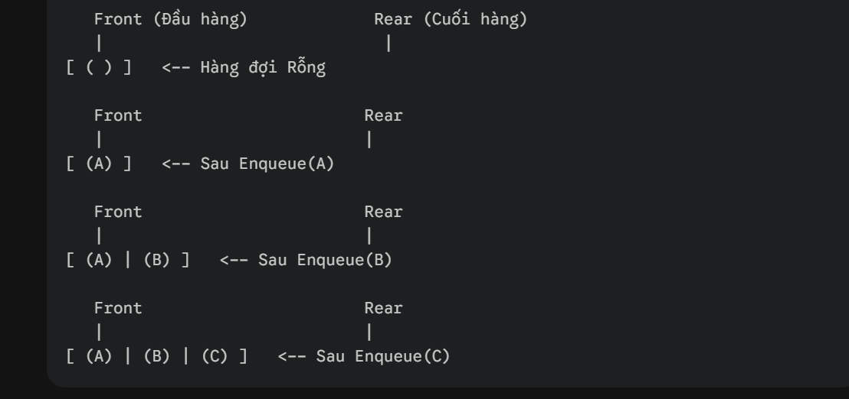
2. Thao tác Dequeue (Lấy phần tử ra)
